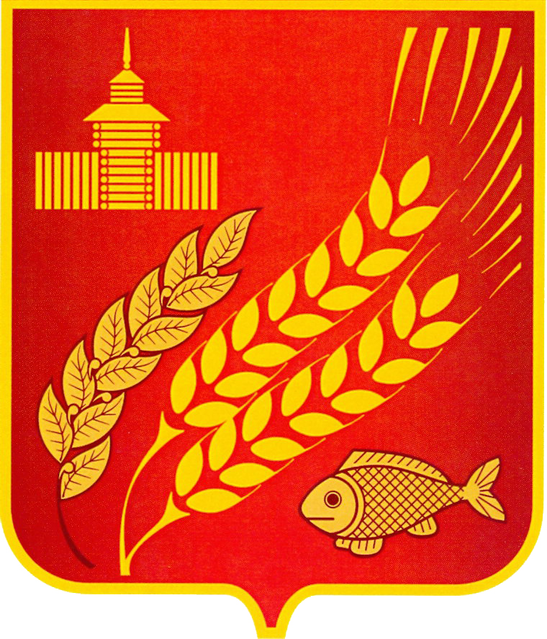

КУРГАНСКАЯ ОБЛАСТЬ
МОКРОУСОВСКИЙ МУНИЦИПАЛЬНЫЙ ОКРУГ КУРГАНСКОЙ ОБЛАСТИ
ДУМА МОКРОУСОВСКОГО МУНИЦИПАЛЬНОГО ОКРУГА
КУРГАНСКОЙ ОБЛАСТИ

РЕШЕНИЕ

от 2023 года №____
с. Мокроусово

О внесении изменений в решение Думы
Мокроусовского муниципального округа
Курганской области от 22 июня 2023 года
№50 «Об исполнении бюджета Рассветского
сельсовета Мокроусовского района за 2022 год»

В целях приведения нормативного правового акта в соответствие с правилами юридической техники
Дума Мокроусовского муниципального округа Курганской области РЕШИЛА:
1. Внести в решение Думы Мокроусовского муниципального округа Курганской области от 22 июня 2023 года №50 «Об исполнении бюджета Рассветского сельсовета Мокроусовского района за 2022 год» следующие изменения:
1) в пункте 1 цифры «101,9» заменить цифрами «101,8»;
2) в названии приложения 4 к решению слово «Куртанского» заменить словом «Рассветского».
2. Опубликовать настоящее решение в «Информационном вестнике Мокроусовского муниципального округа Курганской области».

Председатель Думы Мокроусовского
муниципального округа Курганской области В.И. Кизеров

Глава Мокроусовского муниципального
округа Курганской области В.В. Демешкин

Исп. Воробьев С.П.
тел. 9-72-28
Разослано по списку (см. оборот)

